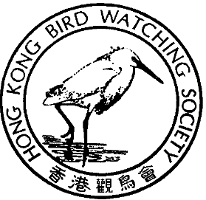

香 港 觀 鳥 會
THE HONG KONG BIRD WATCHING SOCIETY
GPO BOX 12460, HONG KONG. 香港郵政總局信箱12460號

二○○○年十月廿八日，香港──本會於二○○○年十月廿七日所發新聞稿《國際鳥盟通過塱原議案──決議促請香港特區政府保護塱原為自然保護區》第三頁國際鳥盟決議之中文譯本如下：

國際鳥盟亞洲議會二零零零年十月二十五日於斯里蘭卡可倫坡會議：

留意到塱原是香港最後一片洪泛平原，該處的傳統濕地農耕以及多樣的微型生態環境維繫著多種鳥類的存活，並留意到塱原位於國際鳥盟確認的『內后海灣及深圳河集水區』重要鳥類地區之內；

又留意到一條擬議中的鐵路將插入及嚴重割裂這片在生態方面十分重要的土地，並進入『米埔及內后海灣』拉姆薩爾重要濕地及造成濕地的淨損失；

祝賀香港特別行政區政府環境保護署署長決定不向鐵路項目主持機構九廣鐵路發出環境許可証；

及議決敦促香港特別行政區政府審慎檢討是否必須建設該鐵路，如實在非建不可，則應將路線移出望原範圍，避免把該地割裂，及保證濕地面積沒有淨損失，以符拉姆薩爾條約及香港特別行政區政府環境影響評估條例的精神；

及敦促香港特別行政區政府給予塱原『自然保護區』和『自然保育區』的地位，以資保護該處整塊土地。

主 席 N. Ichida
副主席 S.A. Hussain
理 事 A.V. Andreev
理 事 Kanda Ｋumar

查詢詳情，請電：

吳敏先生 電話： 2549 4017 電郵： mkilburn@hkstar.com
吳祖南博士 電話： 2859 7025 電郵： cnng@hkucc.hku.hk
方健華先生 電話： 9480 5233 電郵： fforest@hkstar.com
馬嘉慧小姐 電話： 2377 4387 電郵： hkbws@hkbws.org.hk

40TH

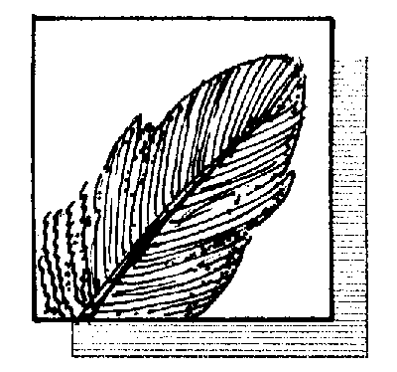

ANNIVERSARY

四十週年

國際鳥盟香港代表
Hong Kong Representative of BirdLife International

